C++ LÀM ĐƯỢC GÌ

C++ khá vượt trội trong các chương trình cần hiệu suất cao và kiểm soát chính xác bộ nhớ và các tài nguyên khác. Dưới đây là một số ứng dụng phổ biến rất có thể sẽ được viết bằng C++:

- Video games

- Các hệ thống được vận hành trong thời gian thực (ví dụ: các hệ thống vận chuyển, sản xuất, v.v.)

- Các ứng dụng tài chính hiệu suất cao (ví dụ: các giao dịch tần suất cao)

- Ứng dụng đồ họa và mô phỏng

- Ứng dụng văn phòng

- Phần mềm nhúng

- Xử lý âm thanh và video.

1. Trước khi chúng ta có thể viết và thực hiện được chương trình C++ đầu tiên của mình, chúng ta cần hiểu chi tiết hơn về cách chương tình C++ được phát triển. Đây là các bước cơ bản để phát triển một chương trình đơn giản:

**Bước 1:** Xác định vấn đề cần giải quyết (Yêu cầu khách hàng, yêu cầu bài tập nào đó,…)

**Bước 2:** Tìm giải pháp để giải quyết vấn đề đó

**Bước 3:** Viết chương trình dựa vào giải pháp đó (Viết code…)

**Bước 4:** Compile source

Để biên dịch chương trình C++, chúng tôi sử dụng trình biên dịch compiling C++. Trình biên dịch C++ sẽ tuần tự đi qua từng file code (.cpp) trong chương trình của bạn và thwucj hiện hai tác vụ quan trọng.

+ Đầu tiên, nó kiểm tra code của bạn để đảm bảo nó tuân theo các quy tắc của ngôn ngữ C++. Nếu không, trình biên dịch sẽ cung cấp cho bạn một lỗi (và số dòng tương ứng) để giúp xác định chính xác những gì cần sửa. Qúa trình biên dịch cũng sẽ bị hủy bỏ cho đến khi lỗi được khắc phục.

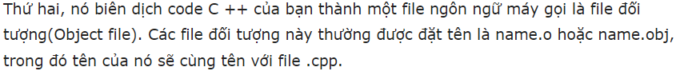

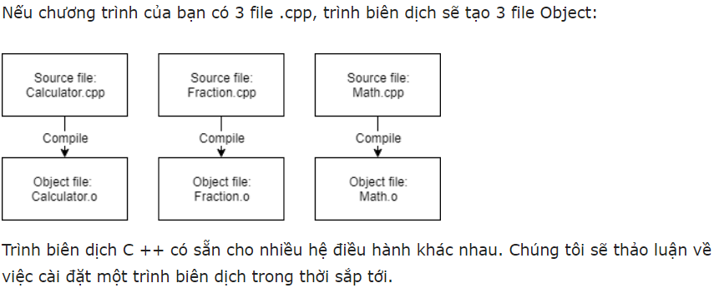

**Bước 5:** Linker các object và libraries

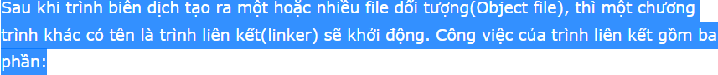

Đầu tiên, lấy tất cả các file đối tượng được tạo bởi trình biên dịch và kết hợp chúng thành một chương trình thực thi duy nhất, bạn có thể hình dung nó như hình bên dưới.

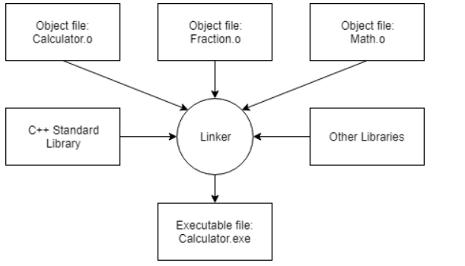

**Thứ hai, ngoài khả năng liên kết các file đối tượng, trình liên kết (linker) còn có khả năng liên kết các file thư viện**. **Một file thư viện là một tập hợp các code được biên dịch sẵn đã được đóng gói thành công để sử dụng trong các chương trình khác**.

Cái cốt lõi của ngôn ngữ C++ thực sự khá nhỏ và cực rõ ràng, dễ hiểu (bạn sẽ học được nhiều trong các bài hướng dẫn này và về sau). **Tuy nhiên, C++ cũng đi kèm với một thư viện rộng lớn gọi là thư viện chuẩn của C++ (C++ standard library) cung cấp một số chức năng mà bạn có thể sử dụng trong các chương trình của mình.** Một trong những phần được sử dụng phổ biến nhất của thư viện C++ là thư viện **iostream**, có chức năng in văn bản lên màn hình và nhận đầu vào bàn phím từ người dúng.

Thứ ba, trình liên kết đảm bảo tất cả các file phụ thuộc lẫn nhau được liên kết đúng với nhau. Ví dụ: nếu bạn định nghĩa một cái gì đó trong một file.cpp, sau đó sử dụng nó trong một file.cpp khác, trình liên kết sẽ kết nối hai thứ đó lại với nhau. Nếu trình liên kết không thể kết nối một tham chiếu đến một cái gì đó với định nghĩa của nó, bạn sẽ gặp lỗi liên kết và quá trình liên kết sẽ hủy bỏ cho tới khi fix nó thành công.

Khi trình liên kết kết thúc liên kết tất cả các file đối tượng và thư viện (giả sử mọi thứ đều ổn), bạn sẽ có một tệp thực thi mà sau đó bạn có thể chạy nó để dùng chương trình của mình!

**Bước 6:** Test chươn trình (chạy chương trình và test nó)

**Bước 7:** Fix bug nếu có và thực hiện lại bước 4 cho tới khi hoàn thiện nó.

